**上党区欣宏宇能源科技有限公司桑梓村口加油、加气站建设工程竣工规划认可公示**

**建设单位**：长治市上党区欣宏宇能源科技有限公司

**建设位置**：上党区司荫线与光明路交叉口西南角

**建设规模**：地上总建筑面积421.71㎡

认可证件如下：

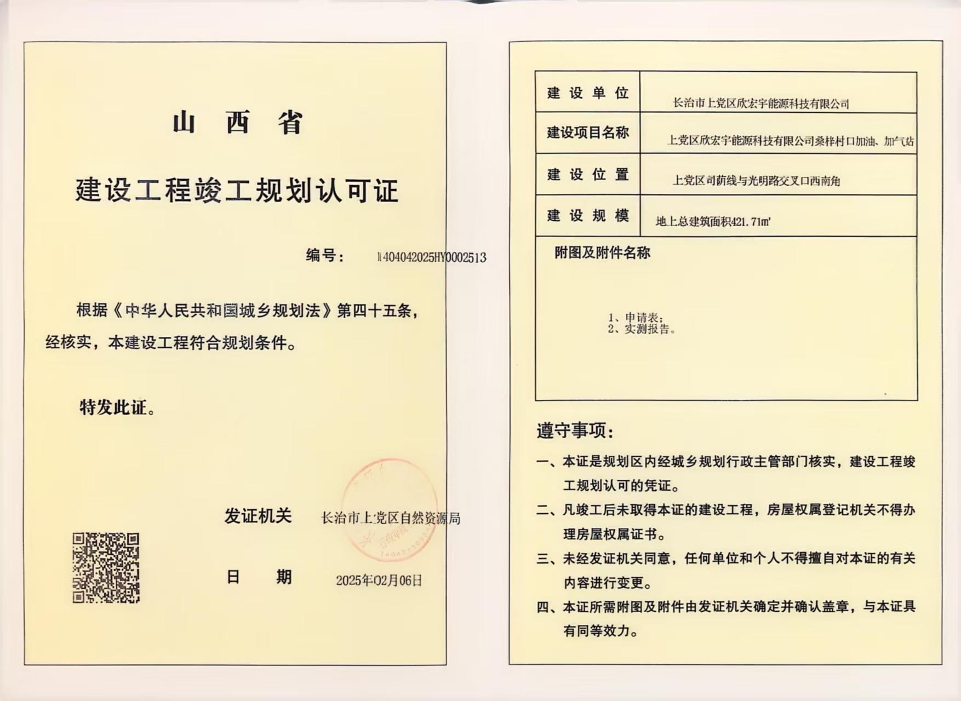

长治市上党区自然资源局

2025年2月7日